Đề Tài : Quản Lý Thư Viện Sách Đại Học Nha Trang

Thành Viên: Lê Thành Phương (Nhóm trưởng), Nguyễn Cao Kiên

Thiết Kế Đề Tài: gồm 7 bảng khác nhau để quản lý Sách, Nhân Viên, Nhà Xuất Bản, Độc Giả, Phiếu Thu, Báo Cáo, Phiếu Mượn

File XSD (QLTV_PK.xsd): gồm 7 bảng

-SACH: bao gồm

+MaSACH là khóa chính với kiểu string, 6 ký tự từ chữ thường đến chữ hoa

+MaPT là khóa chính với kiểu string, 6 ký tự từ chữ thường đến chữ hoa

+MaPM là khóa chính với kiểu string, 6 ký tự từ chữ thường đến chữ hoa

+TenSach

+TacGia

+TenLoaiSach

+NgonNgu

+SLNhap là kiểu integer

+VITRIDATSACH là kiểu string, 6 ký tự từ chữ thường đến chữ hoa

+NhaXuatBan

+TinhTrang là kiểu string, có hai loại thuộc tính là “Còn Hàng” và “Hết Hàng”

-NHANVIEN: bao gồm

+MaNV là khóa chính với kiểu string, 6 ký tự từ chữ thường đến chữ hoa

+TenNV

+TaiKhoanNV là kiểu string, 8 ký tự gồm chữ và số

+MatKhauNV là kiểu string, 8 ký tự gồm chữ và số

+NgaySinhNV là kiểu date

+DiaChiNV

+SDTNV là kiểu integer, 10 hoặc 11 số bắt đầu là số 0

+LuongNV là kiểu decimal

-NHAXUATBAN: bao gồm

+MaNXB là khóa chính với kiểu string, 5 ký tự từ chữ thường đến chữ hoa

+TenNXB

+DiaChiNXB

+EmailNXB

+SDTNXB là kiểu integer, 10 hoặc 11 số bắt đầu là số 0

-DOCGIA: bao gồm

+MaDG là khóa chính với kiểu string, 6 ký tự từ chữ thường đến chữ hoa

+MaTTV là khóa chính với kiểu string

+TenDG

+SDTDG là kiểu integer, 10 hoặc 11 số bắt đầu là số 0

+GTDG là kiểu string, có hai loại thuộc tính là “Nam” và “Nữ”

+NgaySinhDG là kiểu date

+NgayCapTTV là kiểu dateTime

+NgayHetHanTTV là kiểu dateTime

-PHIEUTHU: bao gồm

+MaPT là khóa chính với kiểu string, 6 ký tự từ chữ thường đến chữ hoa, MaPT liên kết với khóa phụ MaPT của SACH

+MaSACH là khóa chính với kiểu string, 6 ký tự từ chữ thường đến chữ hoa

+NgayThu là kiểu dateTime

+GiaTienThu là kiểu decimal

-BAOCAO: bao gồm

+MaBC là khóa chính với kiểu string, 10 ký tự từ chữ thường đến chữ hoa trong đó 4 ký tự đầu là chữ, 6 ký tự sau là số

+NgayBC là kiểu dateTime

+TienThuDuoc là kiểu decimal

+TongTien là kiểu decimal

-PHIEUMUON: bao gồm

+MaPM là khóa chính với kiểu string, 6 ký tự từ chữ thường đến chữ hoa, MaPM liên kết với khóa phụ MaPM của SACH

+MaSACH là khóa chính với kiểu string, 6 ký tự từ chữ thường đến chữ hoa

+NgayMuon là kiểu dateTime

+NgayTra là kiểu dateTime

+HanTra là kiểu dateTime

FILE XML(QLTV_PK.xml)

<?xml version="1.0" encoding="UTF-8"?>  
<?xml-stylesheet type="text/xsl" href="QLTV_PK.xsl "?>  
<QUANLYTHUVIEN xmlns:xsi="http://www.w3.org/2001/XMLSchema-instance" xsi:noNamespaceSchemaLocation="D:/QLTV_PK.xsd">  
 <SACH>  
 <MaSACH>MASA000000</MaSACH>  
 <MaPT>MAPT000000</MaPT>  
 <MaPM>MAPM000000</MaPM>  
 <TenSach>Số Học Và Toán Học Rời Rạc</TenSach>  
 <TacGia>Nguyễn Tất Thu</TacGia>  
 <TenLoaiSach>Toán Học</TenLoaiSach>  
 <NgonNgu>Tiếng Việt</NgonNgu>  
 <SLNhap>5</SLNhap>  
 <VITRIDATSACH>KKDS000000</VITRIDATSACH>  
 <NhaXuatBan>Nhà Xuất Bản Tổng Hợp Thành Phố Hồ Chí Minh</NhaXuatBan>  
 <TinhTrang>Còn Hàng</TinhTrang>  
 </SACH>

<NHANVIEN>  
 <MaNV>MANV000000</MaNV>  
 <TenNV>Lê Thành Phương</TenNV>  
 <TaiKhoanNV>phuong59</TaiKhoanNV>  
 <MatKhauNV>ltphuong</MatKhauNV>  
 <NgaySinhNV>1999-02-04</NgaySinhNV>  
 <DiaChiNV>Cam Hòa, Cam Lâm, Khánh Hòa</DiaChiNV>  
 <SDTNV>0947814411</SDTNV>  
 <LuongNV>6500000.0</LuongNV>  
 </NHANVIEN>

<NHAXUATBAN>  
 <MaNXB>MANXB00000</MaNXB>  
 <TenNXB>Nhà Xuất Bản Tổng Hợp Thành Phố Hồ Chí Minh</TenNXB>  
 <DiaChiNXB>62 Nguyễn Thị Minh Khai, Đa Kao, Quận 1, Hồ Chí Minh</DiaChiNXB>  
 <EmailNXB>tonghop@nxbhcm.com.vn</EmailNXB>  
 <SDTNXB>02838256713</SDTNXB>  
 </NHAXUATBAN>

<DOCGIA>  
 <MaDG>MADG000000</MaDG>  
 <MaTTV>MATTV00000</MaTTV>  
 <TenDG>Nguyễn Anh Tiến</TenDG>  
 <SDTDG>0165248023</SDTDG>  
 <GTDG>Nam</GTDG>  
 <NgaySinhDG>1999-05-04</NgaySinhDG>  
 <NgayCapTTV>2019-10-04T18:13:51.0</NgayCapTTV>  
 <NgayHetHanTTV>2020-10-04T18:13:51.0</NgayHetHanTTV>  
 </DOCGIA>

<PHIEUTHU>  
 <MaPT>MAPT000000</MaPT>  
 <MaSACH>MASA000000</MaSACH>  
 <NgayThu>2020-03-12T18:13:51.0</NgayThu>  
 <GiaTienThu>60000</GiaTienThu>  
 </PHIEUTHU>

<BAOCAO>  
 <MaBC>MABC000000</MaBC>  
 <NgayBC>2019-05-04T18:13:51.0</NgayBC>  
 <TienThuDuoc>35000000.0</TienThuDuoc>  
 <TongTien>25000000.0</TongTien>  
 </BAOCAO>

<PHIEUMUON>  
 <MaPM>MAPM000002</MaPM>  
 <MaSACH>MASA000002</MaSACH>  
 <NgayMuon>2020-05-07T08:13:51.0</NgayMuon>  
 <NgayTra>2020-05-14T17:13:51.0</NgayTra>  
 <HanTra>2006-05-21T18:13:51.0</HanTra>  
 </PHIEUMUON>

FILE XSLT: tạo bảng có tên màu xanh dương, vị trí bên trái, và các thuộc tính của bảng là chữ màu đen in đậm, các bảng SACH. NHANVIEN. NHAXUATBAN, DOCGIA, PHIEUTHU giống như nhau riêng 2 bảng BAOCAO và PHIEUMUON thì tính toán thêm, cụ thể:

-(BAOCAO) cột TongTien = TienThuduoc – LuongNV

-(PHIEUMUON)cột ThoiGianTra = HanTra – NgayMuon

ỨNG DỤNG WINFORM DÙNG C# VỚI XML: bao gồm các file DTO, DLL, file design winform cho từng bảng

Yêu cầu: trong project của tôi có dùng các thư viện cho thiết kế giao diện và các tính năng khác winform c# như DevExpress, GunaUI, Bunifu FrameWork

Việc cài đặt lần lượt có trong các link này:

<https://www.devexpress.com/>

<https://github.com/sobatdata/Guna.UI-Framework-Lib>

<https://bunifuframework.com/>

BƯỚC 1: Sau khi cài đặt các ứng dụng này xong để thêm vào project ta thực hiện:

Click chuột phải vào References->Add Reference->Brower…-> Chọn các file .dll của các thư viện của GunaUI và Bunifu FrameWork (riêng DevExpress thì có sẵn không cần vào Brower…) -> rồi chọn OK

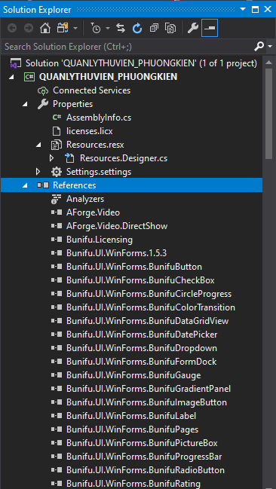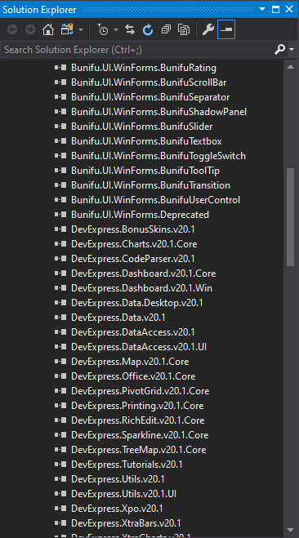

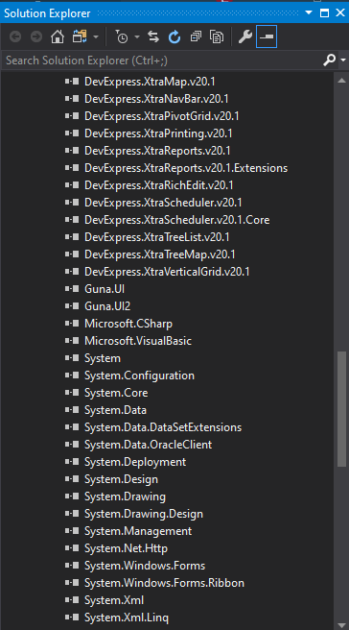

Riêng phần ToolBox thì cần click chuột phải General-> chọn Add tab (để đặt tên dể quản lý), chọn Choose Items.. (để chọn các file .dll – riêng DevExpress thì không cần đã là mặc định còn 2 cái còn lại thì tự cài đặt ) việc này nhằm mục đích ta có thể sử dụng hay chỉnh sửa với các thư viện trên

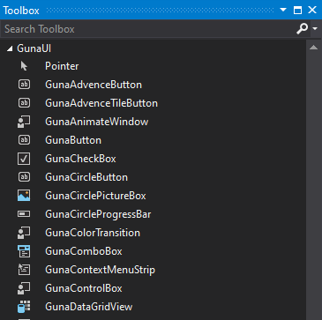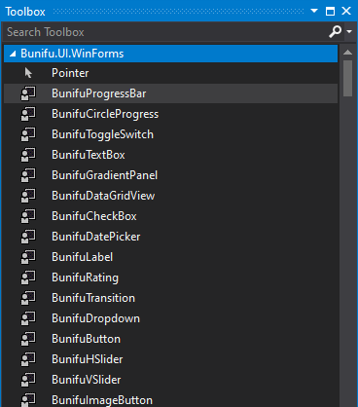BƯỚC 2:

Với file DLL, DTO thì tôi sẽ áp dụng với một bảng, các bảng khác thì cùng gần giống như nhau

-Tạo thư mục DTO trong đó ta khai báo các thuộc tính cho các bảng

-Tạo thư mục DLL trong đó dung để khai báo file xml với đường dẫn gián tiếp, tạo các bảng. các nút và các tính năng sử, xóa, tìm kiếm và hiển thị cho dữ liệu của từng bảng từng nút trong bảng

BƯỚC 3:

Với các file c# cho design winform

Với việc thiết kế ứng dụng ngoài tính năng hiển thị, sửa, xóa, tìm kiếm và nhập dữ liệu cho các nút thì tôi dùng các tính năng cho người quản lý điều chỉnh tùy ý như font chữ và màu chữ, copy, cut, paste, máy tính, trợ giúp online hay về thông tin ứng dụng ở trên thanh tiêu đề và thanh công cụ của ứng dụng

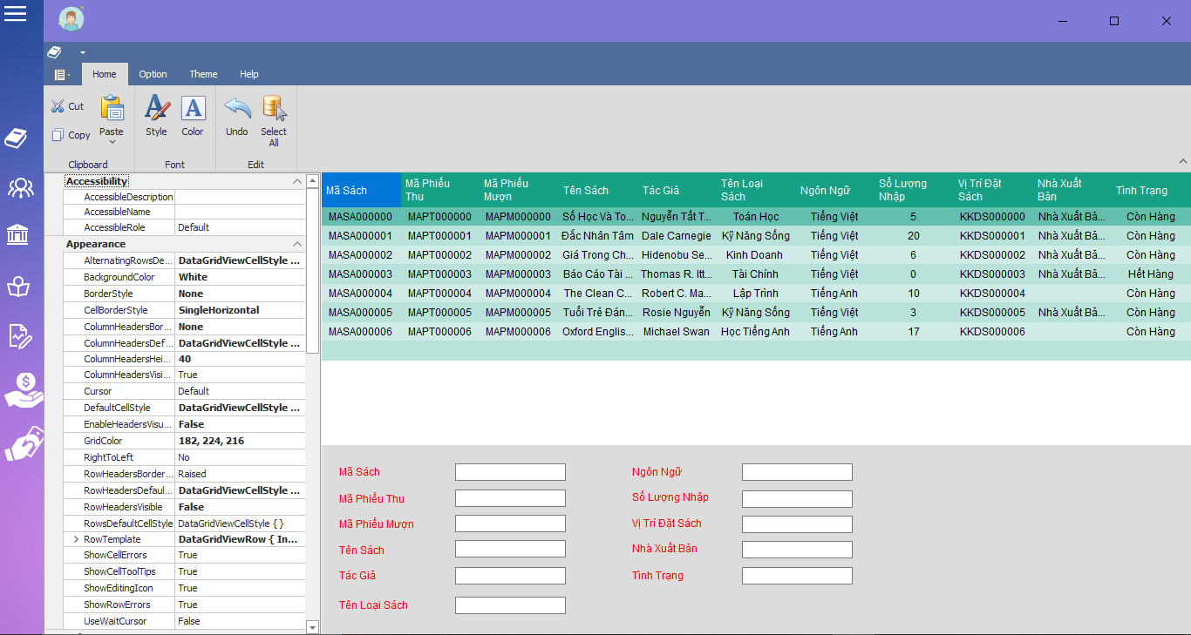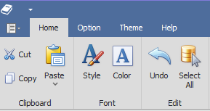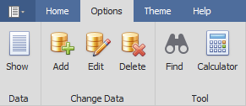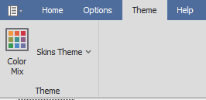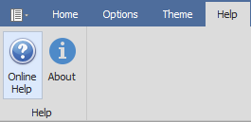

Nhưng tính năng đặc biệt do nhóm tôi tự phát triển bao gồm:

-Biểu đồ Trong bảng “BÁO CÁO” cho phép ta tự tạo và chọn biểu đồ tùy ý và có thể xuất ra nhiều loại file khác nhau

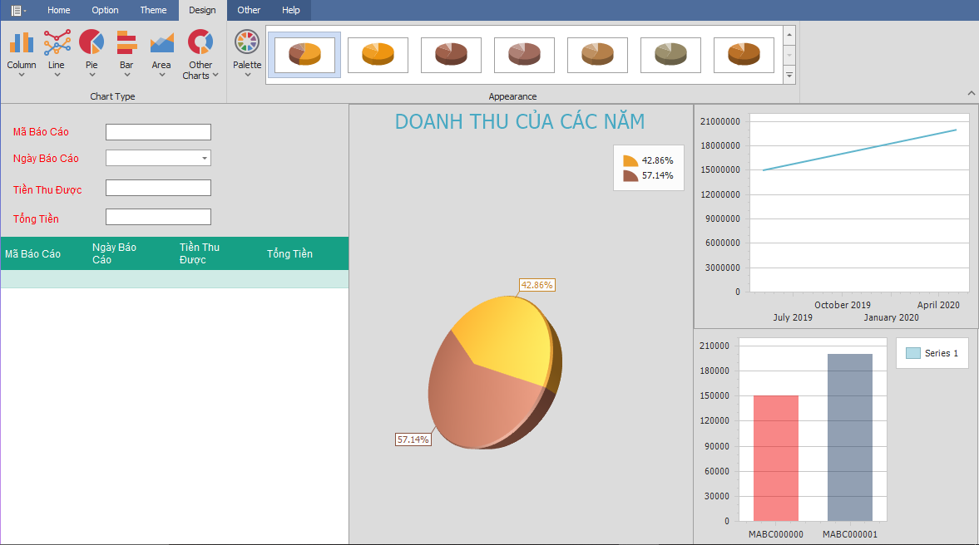

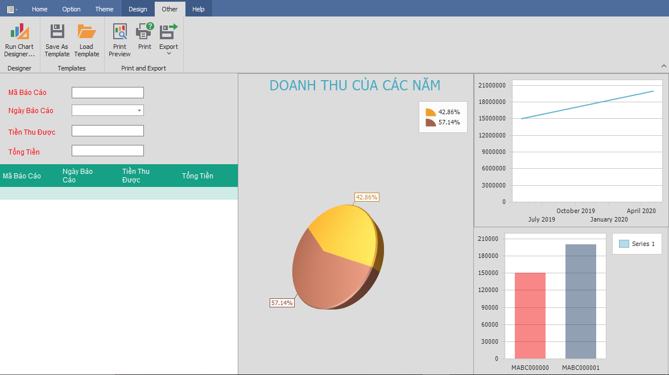

-Xác minh mã code để bảo mật thông tin bảng “NHÂN VIÊN” và để xin mã thì cần xác minh qua gmail gửi hiệu trưởng mã bảo mật để chỉnh sửa thông tin bất kỳ (trường hợp giả định), mã bảo mật là 123456

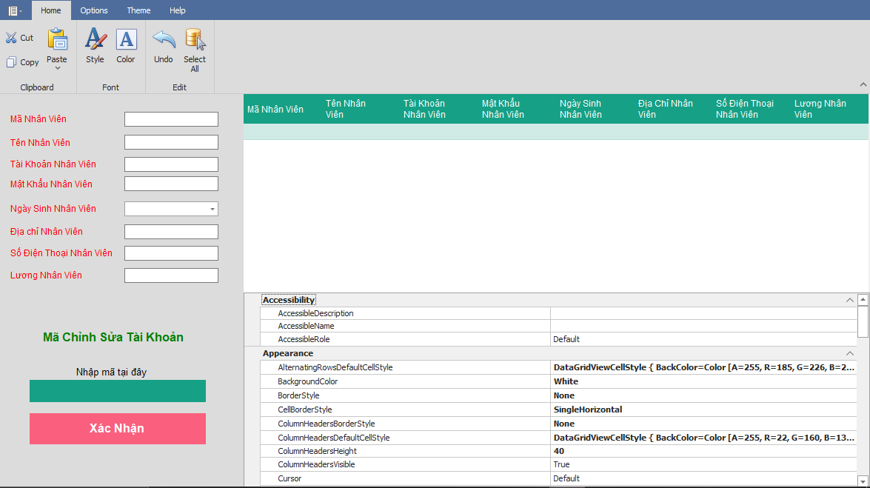

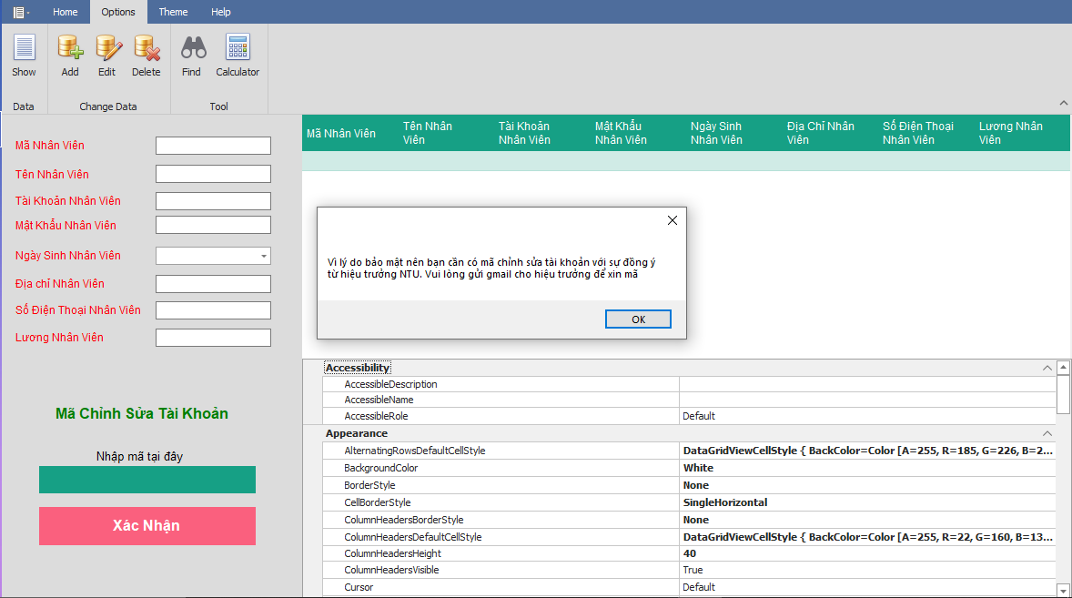

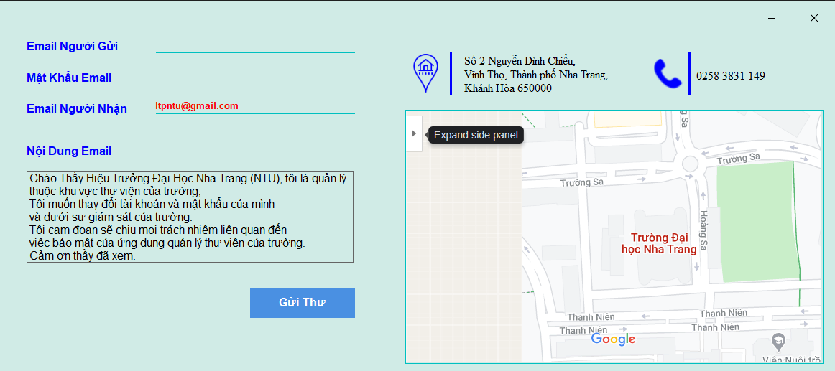

-Thông tin về ứng dụng

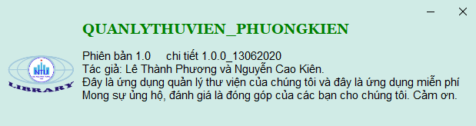

-Truy cập web Online trên ứng dụng winform

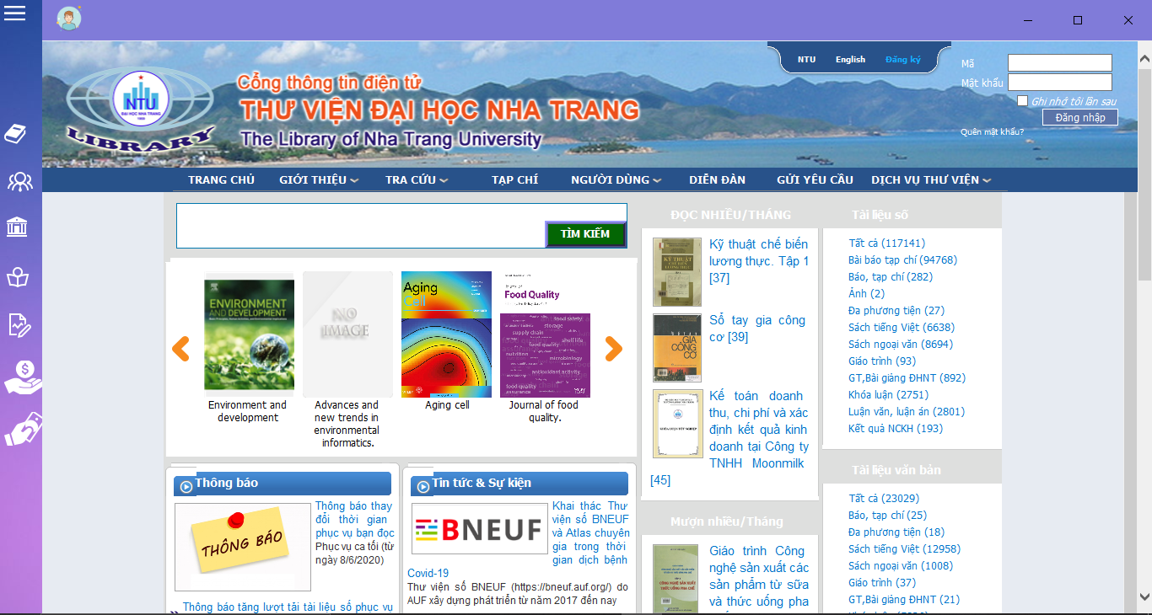

-Phân quyền tài khoản trong đăng nhập: khi đăng nhập tài khoản và mật khẩu nằm trong file dữ liệu xml trong bảng NHÂN VIÊN





Quá trình khi chạy ứng dụng sẽ có các form như sau:



